**“星球探索(高年级组) ”竞赛规则**

**一、参赛范围**

**参赛组别：** 小学高年级组 (四-六年级) 、初中组、 高中组

**参赛人数：** 2人/队

**指导教师：** 1人

**二、任务简介**

“天问一号”火星探测器成功发射，实现火星环绕、着陆，“祝融号”火星车开展巡视探测，在火星上首次留下中国人的印迹，中国航天实现从地月系到行星际探测的跨越。

未来几年，中国将继续实施月球探测工程，发射“嫦娥六号”探测器、完成月球极区采样返回，发射“嫦娥七号”探测器、完成月球极区高精度着陆和 阴影坑飞跃探测，完成“嫦娥八号”任务关键技术攻关，与相关国家、国际组织和国际合作伙伴共同开展国际月球科研站建设。继续实施行星探测工程，发射小行星探测器、完成近地小行星采样和主带彗星探测，完成火星采样返回、木星系探测等关键技术攻关。

请同学们积极思考， 像软件工程师、算法科学家、机器人工程师一样， 搭建 机器人、编写代码， 并完成开采矿物、数据采集、 太空作业、接收指令、到达终点等任务。

**三、活动场地说明**

(一)场地说明

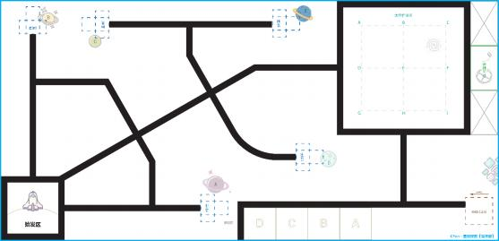

“星球探索(高年级组) ”竞赛场地图

场地尺寸为235.5cm*113.5cm，材质为喷绘布 ，黑色引导线宽度为3cm。

(二)场地环境

机器人比赛场地环境为冷光源、低照度、无磁场干扰。但由于赛场环境的不确定因素较多，例如，场地表面有褶皱不平整，光照条件有变化等等。参赛队在设计机器人时应考虑各种应对措施。

**四、任务说明和得分**

为保证比赛的公平，所有机器人必须在参赛前通过检查。裁判会在比赛期间随机检查机器人，对不符合要求的机器人，需要按照本规则要求修改，如果机器人仍然不符合要求，将被取消参赛资格。

1. 尺寸：每次出发前，机器人尺寸不得大于30cm*30cm*30cm (长*宽* 高)。

2. 主控：采用32位处理器，主频不低于168MHZ；支持图形化编程和python代码编程软件；可以虚拟出磁盘，方便文件存储；集成可编程控制的液晶屏、按键、七彩灯等。

3. 结构：允许使用积木结构件、3D打印件和木制切割件。

4. 电源：每台机器人必须使用锂电池供电，其电压不得高于8V。

**(一)任务说明和得分**

参赛选手携带机器人进入赛场，现场调整结构和程序，完成相应任务，规则说明如下:

(注： 任务仅为场景模拟，切勿将其与真实工作相比。地图及场地模型均由比赛现场官方提供。初中组和高中组比赛任务相同，以下统称为中学组。小学组和中学组部分任务完成要求不同。)

1. 启动奖励

机器人启动前，应保证其垂直投影全部在起始区内。比赛开始， 当其垂直投影完全离开起始区域时，得10分。

1. 开采矿物

矿物存储装置共3个，如图2.1-2.3所示，调试阶段前抽签决定其摆放位置(星球A-E，该项抽签结果适用于所有参赛队伍) 。

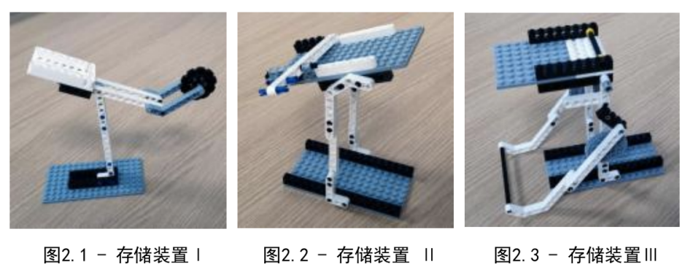

矿物模型， 如图3所示， 共6个。 置于存储装置平台上。调试阶段结束，抽签决定各平台上的矿物模型数量(分配数量为1、2、3个；各参赛队伍分别抽签，分配结果可能不同) 。

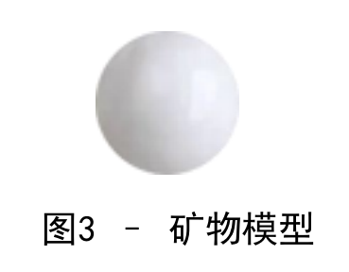

矿物在平台上摆放位置如图4所示(均以3个矿物时为例，其它数量在此基础上删减)。比赛结束时，矿物模型脱离平台，得5分/个，合计30分。

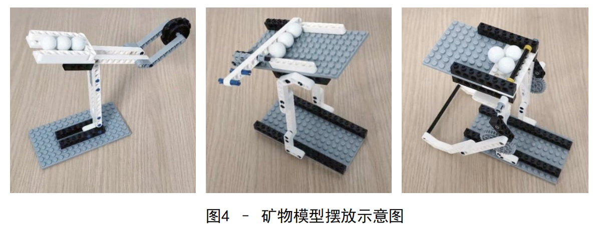

1. 数据采集

比赛结束时，控制器板载屏幕逐行显示3组存储装置摆放点及其初始存放的矿物模型数量对应关系，得5分/组，合计15分。

(假设存储装置放于星球A、C、D，对应的矿物模型数量分别为3、1、2个) 参考显示格式，如下：

A - 3

C - 1

D - 2

1. 太空作业

太空作业区如图5所示，比赛结束时，稀有物料投影部分落入收集区(含线框外径)，得10分；稀有物料投影全部落入收集区(含线框外径)，得20分。

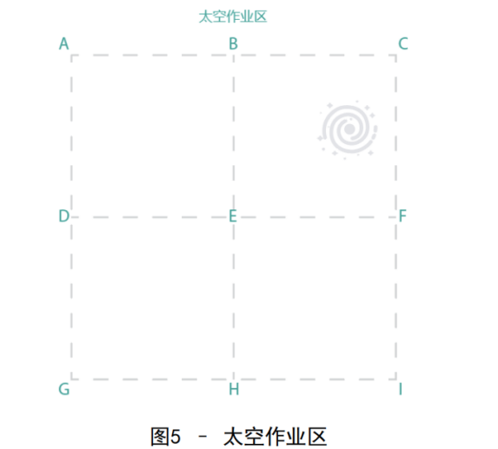

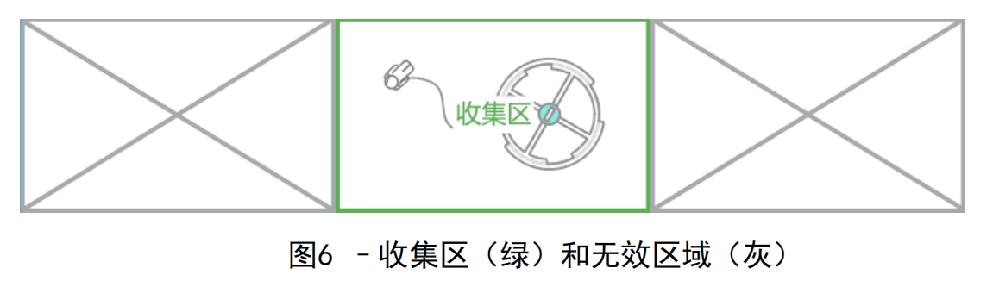

【小学组】 调试阶段前抽签决定1个稀有物料(3cm绿色立方块) 的摆放位置 (宫格A-I交点，互不相同；该项抽签结果适用于所有参赛队伍)。

【中学组】调试阶段前抽签决定1个稀有物料(3cm绿色立方块)和1个废弃物料(3cm红色立方块) 的摆放位置(宫格A-I交点，互不相同；该项抽签结果适用于所有参赛队伍)。

1. 接收指令

空间站区域放有一指令分发模型，如图7所示。比赛开始时，模型转动；机器人到达指定位置有效触发红外传感器后，使模型停止转动，得10分；目标指示面外法向量(旋转中心至指示面方向)与地图标注指示方向夹角为 ±20°内。

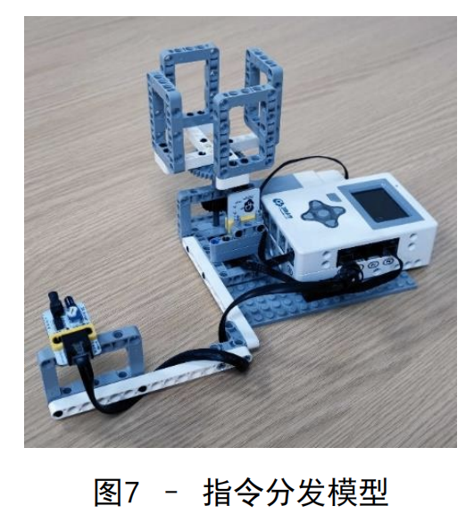

【小学组】4个指示面为标有A、B、C和D的射频IC卡，其编号分别为111、222、333和444；IC卡顶边中点同矩形积木框顶边中点重合；

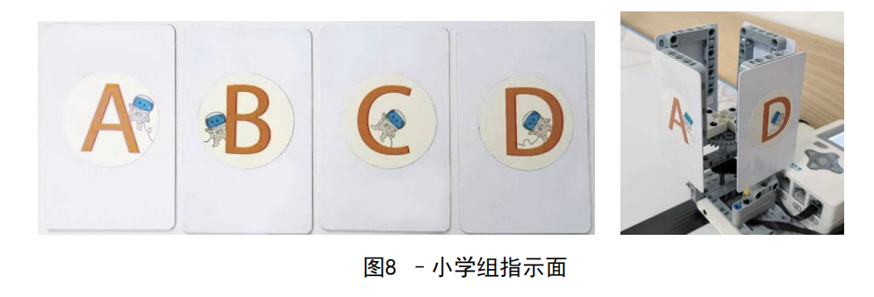

【中学组】 4个指示面为字母A、B、C和D的视觉识别卡片；视觉卡片顶边中点 同矩形积木框顶边中点重合。

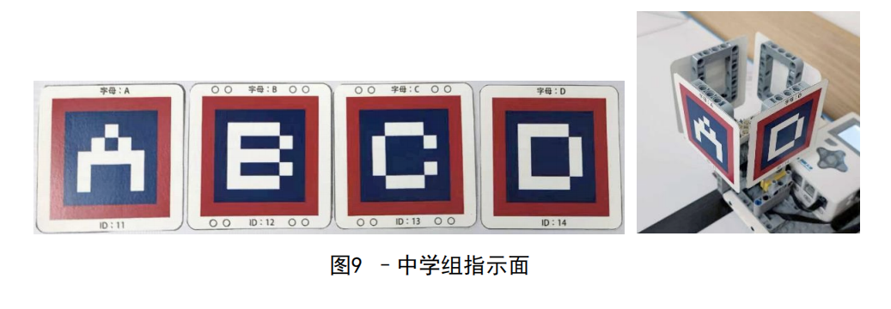

1. 到达终点

【小学组】比赛结束时，驱动轮投影部分落入接驳区 (含线框外径) ，得5分；驱动轮投影部分落入指令分发模型目标指示面对应区域，得15分；

【中学组】驱动轮投影部分落入指令分发模型目标指示面对应区域，得15分；

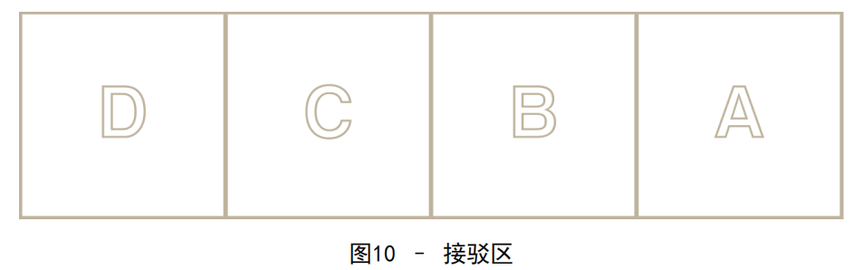

1. *附加任务

该项任务仅于决赛阶段设立，于调试前现场公布任务要求，分值为30分。

**(二) 竞赛赛制**

1. 赛制

1.1 每支参赛队伍共两次出发机会，每次用时不得超过3分钟 (机器人投影完全离开起始区将视为消耗一次机会，选手可以自行选择是否放弃第二次机会)。两次机会需连续进行，出发前仅有1分钟准备时间用于装置还原和机器人组装，不得进行程序调整。

1.2 比赛结束后，以每支参赛队两次成绩的最高得分作为该队的总成绩，按总成绩对参赛队排名。

1.3 竞赛组委会有可能根据参赛报名和场馆的实际情况变更赛制。

2. 调试

2.1 现场设有90分钟调试时间。

2.2 裁判检录无误，方可携带机器人及相关调试设备进入准备区。

2.3 搭建和编程只能在准备区完成，测试程序可以去参赛区。

2.4 参赛学生不得在调试期间与家长或教练员联系，违者将予以警告或取消比赛资格。

2.5 调试结束，参赛学生应遵循裁判指示，将机器人放置在指定封存区。

3. 比赛

3.1 参赛学生按照裁判指示依次进行比赛。机器人运动前，应放置在起始区域内，确保机器人(含附属机构)垂直投影全部落入起始区。

3.2 启动前有不超过1分钟的准备时间。准备就绪，应向裁判举手示意。

3.3 当裁判发出开始指令后，计时开始，参赛学生启动机器人。

3.4 比赛计时一旦开始， 机器人必须通过程序自主运行。参赛学生如有接触干涉，将视为使用完一次机会。

3.5 机器人在启动或运行过程中，任一部件掉落在场地不予以清除。

3.6 场地模型在比赛计时过程中发生的任何活动，将不予以重置。

3.7 参赛队伍可以在计时开始后的任一时间， 向裁判示意比赛结束。裁判停表计分。

3.8 单轮比赛结束，需将所有任务模型还原，初中组裁判可更改指示标志。

4. 犯规

4.1 裁判示意参赛队伍进入参赛区准备比赛时，应即时到达，超过2分钟者，将取消比赛资格。

4.2 任务模型或场地遭到参赛队员及其机器人破坏， 将受到警告， 并且单项任务得分作废；情节恶劣者，将取消比赛资格。

4.3 未经裁判允许，在比赛期间与家人或者教练员联系，将取消比赛资格。

4.4 不听从裁判指示将予以警告。干扰到比赛正常流程或者影响到其他参赛 队伍时，情节恶劣者，将取消比赛资格。

**五、评分标准**

完成任务满分为100分 (决赛阶段为130分) ，取两次得分中总分最高分为 最终得分。

如出现同分， 高分轮次时间较短者，排名在前。

附：计分表 (拟)

|  |  |  |  |  |
| --- | --- | --- | --- | --- |
| “星球探索”竞赛计分表 | | | | |
| 参赛队： | 组别： | | | |
| 任务 | 分值 | 第一次 |  | 第二次 |
| 启动奖励 | 10 |  |  |  |
| 开采矿物 | 5/个 |  |  |  |
| 数据采集 | 5/组 |  |  |  |
| 太空作业 | 20 |  |  |  |
| 接收指令 | 10 |  |  |  |
| 到达终点 | 15 |  |  |  |
| (附加任务) | 30 |  |  |  |
| 单轮合计： | |  |  |  |
| 单轮用时： | |  |  |  |
| 最终得分(高分轮次)： | | | | |
| 参赛队员签名确认：  裁判签名确认： | | | | |